|  |  |  |
| --- | --- | --- |
| Ilha Digital | Revista Ilha Digital  Endereço eletrônico:  **http://ilhadigital.florianopolis.ifsc.edu.br/** | Marca IFSC com texto |

DESENVOLVIMENTO DE PROCESSOS ESTRUTURADOS POR AUTOMAÇÃO VIA ARDUINO UTILIZANDO APLICAÇÃO VIA INTERNET

**Elvis Fernandes¹, Fernando Miranda², Luiz Azevedo³**

**Resumo**: Este documento apresenta a estruturação de um processo

**Palavras-chave:** Módulo Display LCD; Sensor Infravermelho; Módulo Sensor Ultrassônico;  Módulo Sensor de Cor; Buzzer ativo; Módulo *Ethernet*.

**Abstract:** This paper discusses the model for writing a scientific paper for submission to Revista Ilha Digital..

**Keywords:** Revista Ilha Digital. Document template. Paper submission.

\_\_\_\_\_\_\_\_\_\_\_\_\_\_\_\_\_\_\_\_\_\_\_\_\_\_\_\_\_\_\_\_\_\_\_\_\_\_\_\_\_\_\_\_\_\_\_\_\_\_\_\_\_\_

¹ Aluno do DAELN do IF-SC <elvis.fernandes89@gmail.com>.

² Aluno do DAELN do IF-SC <leonardobenitez@gmail.com>.

³ Professor do DAELN do IF-SC <fernandomiranda@edu.ifsc.br>.

³ Professor do DAELN do IF-SC <luiz@edu.ifsc.br>.

# Introdução

Este documento apresenta a estruturação de um processo, constituídos por rotinas, para fazer verificações no interior de um recipiente em movimento, em uma esteira, o qual conterá uma determinada substância, e amostrar resultados em duas instâncias de informações, uma local e outra remota. O recipiente está materializado na forma de um pote de sorvete, com um diâmetro da base em direção ao topo, crescente, e com uma capacidade de 1 litro. O pote deverá ser colocado em movimento em uma esteira a ser acionada pelo uso de um motor DC, o qual disporá de um circuito para acionamento e controle de uma determinada velocidade. O processo deverá ser organizado em três fases. Na primeira fase um sensor infravermelho colocado na região de uma das extremidades da esteira, acusará a presença do pote e um buzzer passivo ou ativo deverá ser acionado para alertar sobre o início do processo. Em seguida, o motor DC deverá ser acionado para colocar o pote em movimento e esse se deslocará pela esteira. Um segundo sensor infravermelho, colocado na região intermediária da esteira, acusará a presença do pote se deslocando pela esteira e colocará o motor DC em estado de standby, para que seja possível de ser realizada as verificações. Apenas duas verificações deverão ser realizadas. A primeira deverá quantificar o volume de uma substância no interior do pote, mediante o uso de um módulo sensor ultrassônico. A segunda verificação consistirá em identificar a cor da substância no interior do pote, mediante o uso de um módulo sensor de cor. As informações, o volume quantificado e cor da substância no interior do pote, deverão ser disponibilizado localmente e remotamente. Localmente, as informações deverão ser disponibilizadas mediante o uso de um módulo display de LCD. Remotamente, as informações deverão ser disponibilizadas em uma tela Touch Display LCD, de um Smartfone. Finalizado as verificações, o motor DC deverá ser retirado da condição de standby e o pote voltará a ser deslocado na esteira. Quando esse se aproximar da segunda região de extremidade da esteira, um sensor infravermelho acusará a presença do pote e desligará o motor DC. Nesse momento um buzzer passivo ou ativo deverá ser acionado para acusar o término do processo.

.

## Metodologia

A metodologia de projeto utilizada foi de, a partir dos requisitos de projeto apresentados pelos professores, separar as etapas do projeto utilizando máquinas de estados e, para cada estado analisar os componentes relacionados por blocos. Após a análise, e utilizando como referências bibliográficas, os *datasheet’s* e sites confiáveis, os mesmo são montados em matriz de contato para fazer testes e ajustes em bancada e por fim fazer a integração do sistema.

## Lista de componentes

Os componentes utilizados no projeto são:

|  |  |  |
| --- | --- | --- |
| Componente | Preço R$ | Quantidade |
| Módulo *Display* *LCD* RT162-7 |  | 1 |
| Sensor Infravermelho |  | 3 |
| Sensor Ultrassônico |  | 1 |
| Motor |  | 1 |
| *Buzzer* |  | 1 |
| Módulo *Ethernet* |  | 1 |
| Microcontrolador Arduino MEGA |  | 1 |

## Pinagem

Os pinos utilizadospara cada componente no projeto são:

|  |  |  |
| --- | --- | --- |
| Descrição | Componente | Pino Arduino |
| Vss | LCD | Terra |
| Vdd | LCD | 5V e POT |
| Vo | LCD | POT |
| LCD\_RS | LCD | Pino 12 do Arduino |
| LCD\_RW | LCD | Terra |
| LCD\_EN | LCD | Pino 12 do Arduino |
| D0 | LCD | Não conectado |
| D1 | LCD | Não conectado |
| D2 | LCD | Não conectado |
| D3 | LCD | Não conectado |
| D4 | LCD | Pino 5 do Arduino |
| D5 | LCD | Pino 4 do Arduino |
| D6 | LCD | Pino 3 do Arduino |
| D7 | LCD | Pino 2 do Arduino |
| A | LCD |  |
| K | LCD | Terra |
| Fio Vermelho | Sensor Infravermelho | 5V |
| Fio Marrom | Sensor Infravermelho | Terra |
| Fio Laranja | Sensor Infravermelho | A0 |
| Vcc | Sensor ultrassônico | 5V |
| Trigger | Sensor ultrassônico | Terra |
| Echo | Sensor ultrassônico | A0 |
| GND | Sensor ultrassônico | Terra |
| Fio vermelho | *Buzzer* |  |
| Fio preto | *Buzzer* | Terra |
| Shield\* | Módulo *Ethernet* | Shield\* |
|  | Motor Redutor MRP 710 |  |
|  | Motor Redutor MRP 710 |  |

\*Utilizado em conjunto com o Microcontrolador Arduino de forma *plug-and-play*.

## Buzzer passivo ou ativo

O *buzzer* utilizado no projeto pode ser visto na figura 1. O objetivo desse componente é fio vermelho é conectado no fio

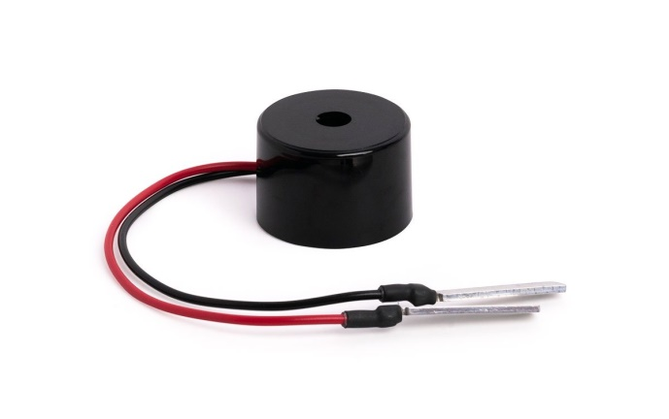

Figura - Buzzer

## Sensor de proximidade infravermelho

O sensor Infravermelho utilizado é um módulo de reflexão fotoelétrico que integra um emissor IR e um receptor IR podendo variar de 3 a 80 cm com o ajuste do parafuso na parte de trás do sensor.

O funcionamento do sensor infravermelho consiste em quando algum obstáculo é colocado em frente ao sensor, o sinal infravermelho é refletido para o receptor. Quando isso acontece, o pino de saída *OUT* é colocado em nível baixo (0), e o *led* próximo à saída do módulo é aceso, indicando que algum obstáculo foi detectado. A figura 1 mostra o sensor de proximidade infravermelho utilizado no projeto, enquanto que a tabela 1 mostra a pinagem entre o sensor e o arduino.

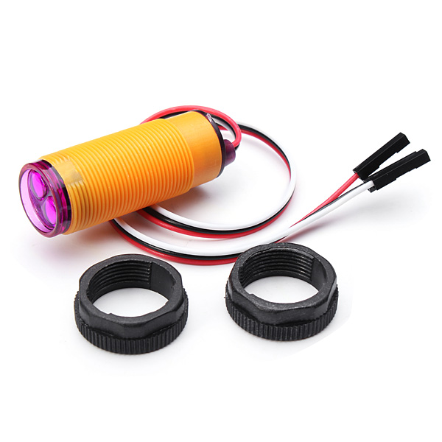

Figura 2 - Sensor Infravermelho

Após feita a conectorização utilizando como base a pinagem da tabela 1 acima, o código mostrado abaixo foi implementado a fim de validar este componente para a integração do sistema.

|  |
| --- |
| C:\Users\elvis\Documents\Engenharia Eletronica\Quarta Fase\PI 2\codigos\codigos\teste_sensor_infravermelho\sensor infravermelho teste.PNG |

## Módulo Display LCD RT162-7

O display é do tipo *LCD* 16×2 *Backlight* Azul, que representam 16 colunas por 2 linhas, *backlight* azul e escrita branca. Possui o controlador *HD44780* como base de interface. A figura 1 mostra o display utilizado no projeto.

Após feita a conectorização utilizando como base a pinagem da tabela 1 acima, o código mostrado abaixo foi implementado a fim de validar este componente para a integração do sistema.

|  |
| --- |
| C:\Users\elvis\Documents\Engenharia Eletronica\Quarta Fase\PI 2\codigos\codigos\teste_lcd\Teste LCD.PNG |

## Módulo Sensor de Cor

O funcionamento do sensor de Cor utilizado.

Após feita a conectorização utilizando como base a pinagem da tabela 1 acima, o código mostrado abaixo foi implementado a fim de validar este componente para a integração do sistema.

|  |
| --- |
|  |

## Módulo Sensor Ultrassônico HC-SR04

São dispositivos que trabalham com cristais piezelétricos que emitem ou recebem ondas sonoras. A figura 1 mostra o sensor ultrassônico utilizado no projeto, enquanto que a tabela 1 mostra a pinagem entre o sensor e o arduino.

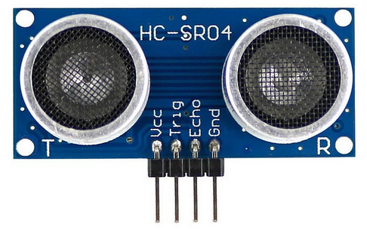

Figura 3 – Sensor Ultrassónico HC-SR04

O funcionamento deste sensor consiste em...conforme pode ser visto na figura 3.

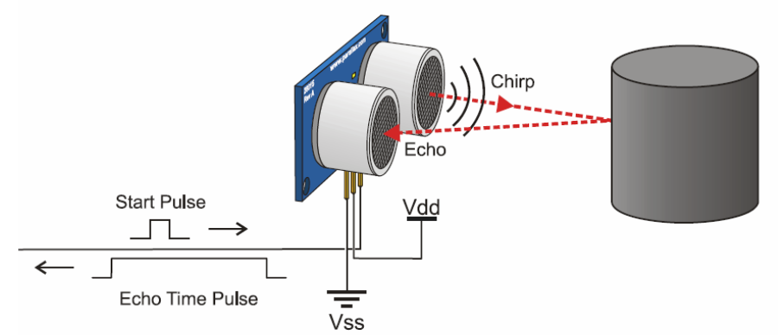

Figura 4 – Funcionamento do sensor ultrassónico HC-SR04

Após feita a conectorização utilizando como base a pinagem da tabela 1 acima, o código mostrado abaixo foi implementado a fim de validar este componente para a integração do sistema.

|  |
| --- |
|  |

## MOTOR

O motor utilizado no projeto pode ser visto na figura x.

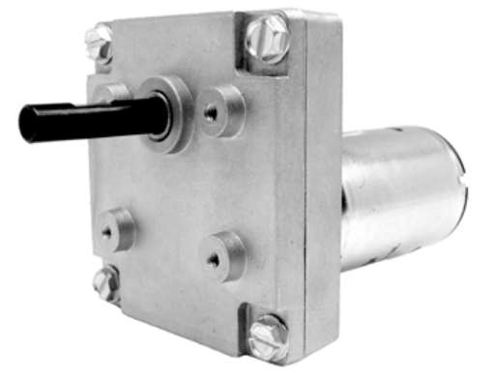

Figura – Moto redutor MRP710

Após feita a conectorização utilizando como base a pinagem da tabela 1 acima, o código mostrado abaixo foi implementado a fim de validar este componente para a integração do sistema.

|  |
| --- |
| C:\Users\elvis\Documents\Engenharia Eletronica\Quarta Fase\PI 2\codigos\codigos\teste_dc_motor\TESTE DC MOTOR.PNG |

Agradecimentos

Os autores podem utilizar esta seção para incluir o reconhecimento e apoio recebidos de pessoas físicas e de instituições. Os agradecimentos devem ser breves, escritos no mesmo estilo do corpo de texto e devem ser escrito de forma a não comprometer a avaliação por pares duplo-cega. Um exemplo de agradecimento é apresentado na sequência.

Os autores agradecem ao CNPq pelo financiamento do projeto de número XXX e à FAPESC pela bolsa de pesquisa de L.S.

# REFERÊNCIAS

FAIRCHILD SEMICONDUCTOR. **Folha de dados do componente LM324.** Disponível em: <http://www.marcoscintra.org/single-post/industria/>. Acesso em: 05 ago. 2018.

FAIRCHILD SEMICONDUCTOR. **Folha de dados do componente LM324.** Disponível em: <http://www.automacaoindustrial.info/internet-das-coisas-na-industria-4-0/>. Acesso em: 05 ago. 2018.

FAIRCHILD SEMICONDUCTOR. **Folha de dados do componente LM324.** Disponível em: <http://exame.abril.com.br/tecnologia/o-brasil-esta-pronto-para-a-industria-4-0/>. Acesso em: 05 ago. 2018.

FAIRCHILD SEMICONDUCTOR. **Folha de dados do componente LM324.** Disponível em: <http//escritoriodeprojetos.com.br/o-que-e-um-projeto/>. Acesso em: 05 ago. 2018.

FAIRCHILD SEMICONDUCTOR. **Folha de dados do componente LM324.** Disponível em: <http://www.marcoscintra.org/single-post/industria/>. Acesso em: 05 ago. 2018.

FAIRCHILD SEMICONDUCTOR. **Folha de dados do componente LM324.** Disponível em: <https://www.arduino.cc/>. Acesso em: 05 ago. 2018.

FAIRCHILD SEMICONDUCTOR. **Folha de dados do componente LM324.** Disponível em: <http://blog.ardublock.com/>. Acesso em: 05 ago. 2018.

FAIRCHILD SEMICONDUCTOR. **Folha de dados do componente LM324.** Disponível em: <http://appinventor.mit.edu/explore/>. Acesso em: 05 ago. 2018.